山西国际商务职业学院
2024年单独招生考生确认及考试须知
各位考生：
我院2024年单独招生考生确认采用网上确认方式，考试采取到校现场测试形式，现将具体事项通知如下：
一、确认须知
1、确认时间：4月1日8:00-4月3日17:00 (未在规定时间内确认的考生视为放弃报考资格)
2、网上信息确认流程( 手机端确认或电脑端确认)
电脑端确认
手机端确认
电脑端复制链接登录https://signup-stupc.q-edu.net/#/login?uvCode=136940
按照提示进行电脑端确认
微信搜索关注“山西国际商务职业学院招就办”公众号，点击“招生”，选择“单招报名确认”进入登录注册页。按照提示进行手机端确认

填写、上传材料：
①手机或电脑端填写个人电子信息
②下载、打印、填写、上传《山西国际商务职业学院2024年单独招生报名登记表》（应届毕业生所在学校加盖公章，已毕业考生还须额外上传毕业证照片）。高中毕业生还需上传《普通高中学业水平考试成绩证明》。

备注：《2024年单独招生报名登记表》、《普通高中学业水平考试成绩证明》以上材料均以电子版图片形式在网上确认时提交。

《普通高中学业水平考试成绩证明》考生可登陆山西招生考试网→考生登录→学业水平考试考生网上服务平台→成绩查询→下载打印本人《普通高中学业水平考试成绩证明》→截图或拍照上传《普通高中学业水平考试成绩证明》

打印准考证（4月9日-12日）
考生完成以上步骤后登录系统在报名查看处自行下载打印我院单独招生准考证，并按照指定时间到校参加考试。

二、考试须知(测试时间及方式)
时间：4月13日、14日(具体时间以准考证及学院官网公布为准)
方式：到校现场测试（笔试、面试、操作）
1、普通高中毕业生实行“文化素质+职业适应性测试”。文化素质考试使用普通高中学业水平考试成绩;职业适应性测试(一般包括通用技术基础、职业倾向和职业潜能等内容)。
总成绩=学业水平考试成绩*30%+职业适应性测试*70%
2、中等职业学校毕业生实行“文化素质+职业技能考试”。职业技能考试（重点考察学生与报考专业相关的综合专业能力、岗位技能、通用技术等）。
总成绩=文化素质*30%+职业技能考试*70%
3、具有实践经历人员实行“面试+职业技能考试”。面试主要考查考生综合素质，职业技能考试结合实践经历和报考专业进行。
总成绩=文化素质*30%+职业技能考试*70%

山西国际商务职业学院
2024年3月20日

附：山西国际商务职业学院2024年单独招生网上确认操作指南

山西国际商务职业学院
2024年单独招生网上确认操作指南
（确认时间: 4月1日－4月3日）
2024年我院采用网上在线确认方式进行单独招生报名确认。请各位考生通过手机端扫码关注“山西国际商务职业学院招就办”微信公众号，或电脑端登录学院官网“山西国际商务职业学院”，完成单招报名确认工作。
单独招生网上确认系统操作流程说明如下：
- 学生手机端：
- 系统登录说明
微信搜索关注“山西国际商务职业学院招就办”公众号，点击“招生”，选择“单招报名确认”进入登录注册页。
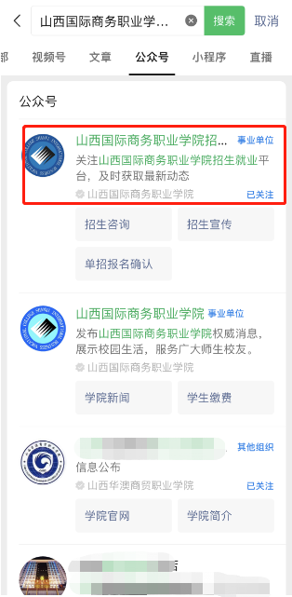
公众号入口示例图
点击下方“核验身份”按要求使用“身份证号”、“考生号”等填写信息完成身份验证，注册成功后登录系统。（后续若密码忘记，请点击“找回密码”通过短信验证方式重置密码。）

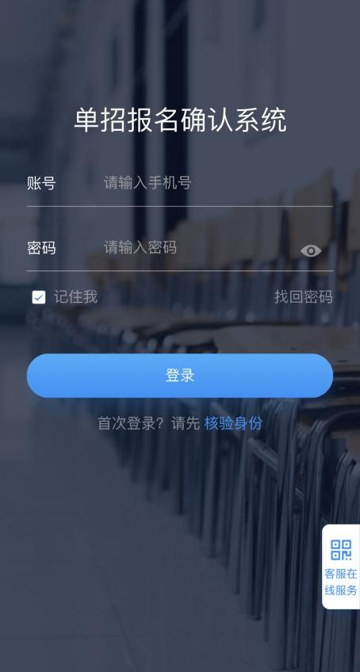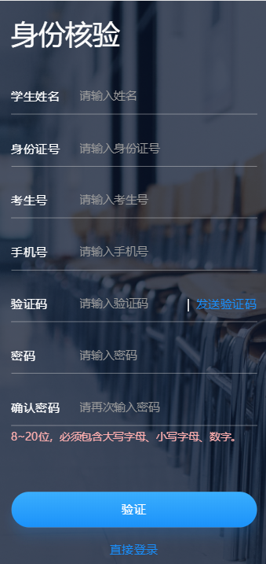

身份核验示例图

- 系统操作
1、单招报名
登录成功后，点击“单招报名确认”--“信息核对”按钮，按要求完成报名确认及信息完善。（请确认报名信息无误后提交！并进行报名登记表下载）
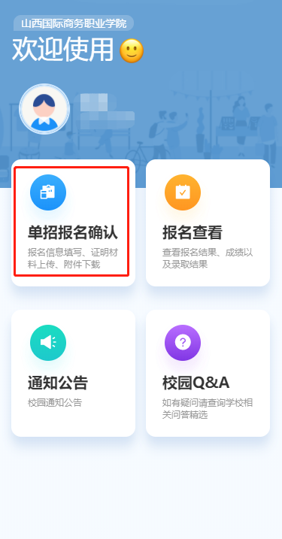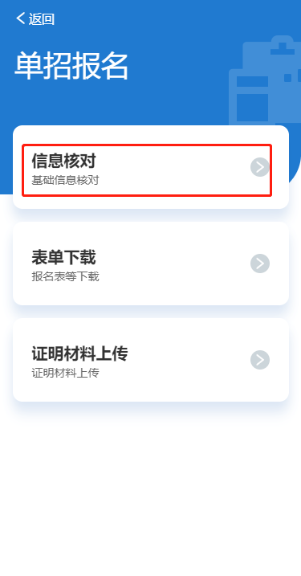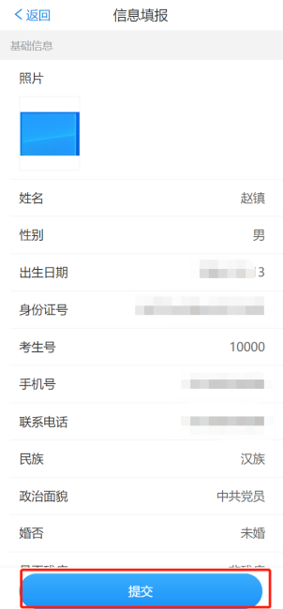

单招报名示例图
- 表单下载
报名确认后，点击“表单下载”进行相关表项下载；（报考登记表）
注：使用苹果手机的同学如下载后找不到文件可通过学院官网登陆单招报名确认系统下载
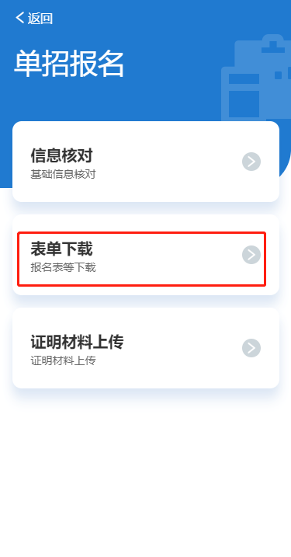
报名登记表等资料下载示例图
- 证明材料回传
线下盖章后，点击“证明材料上传”进行资料回传。
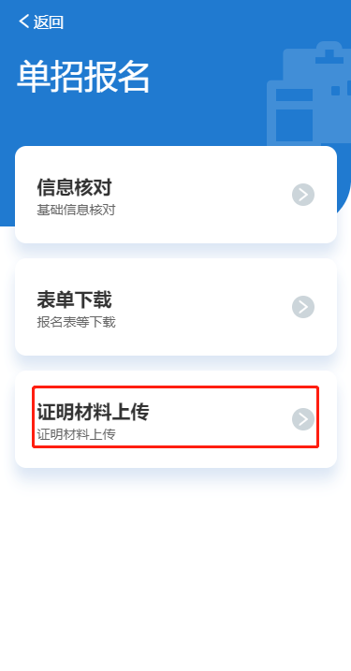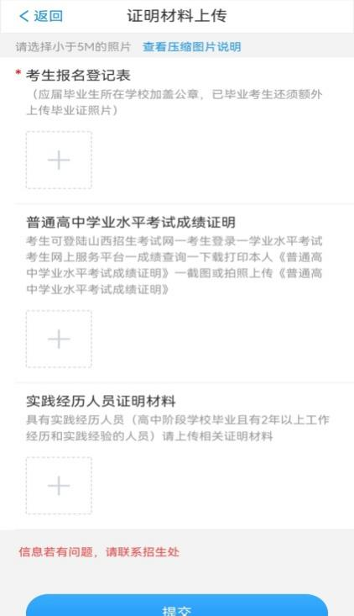

证明材料回传示例图
- 报名查看
点击“报名查看”可进行查询报名、成绩、预录取结果。
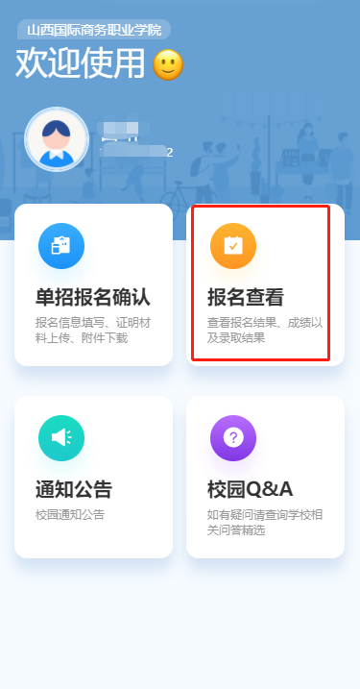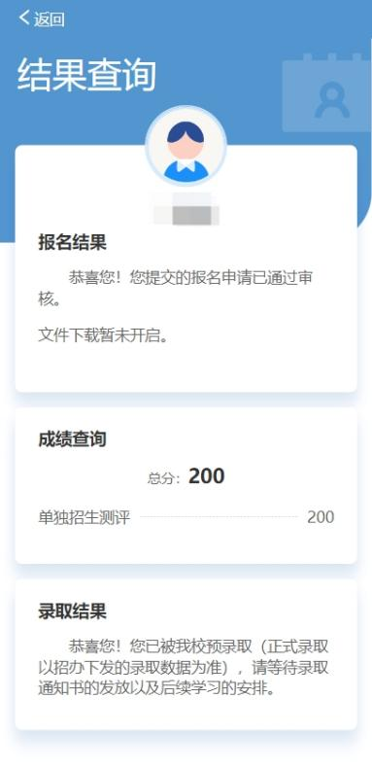
报名结果查询示例图
- 学生电脑端：
- 系统登录说明
电脑端：复制链接登录
https://signup-stupc.q-edu.net/#/login?uvCode=136940
按照提示进行电脑端确认
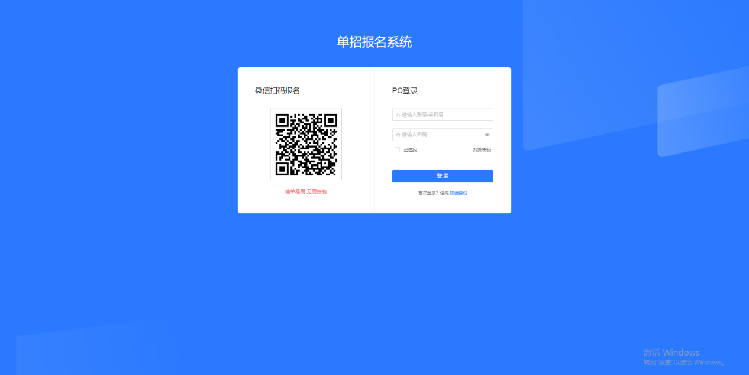
电脑PC端入口示例图

点击下方“核验身份”按要求使用“身份证号”、“考生号”等填写信息完成身份验证，注册成功后登录系统。（后续若密码忘记，请点击“找回密码”通过短信验证方式重置密码。）
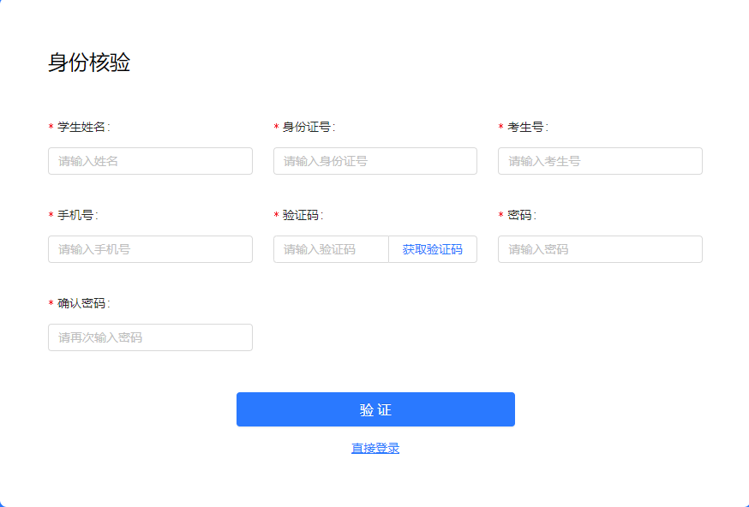
身份核验示例图
- 系统操作
- 单招报名
登录成功后，点击“单招报名确认”--“信息核对”按钮，按要求完成报名确认及信息完善。（请确认报名信息无误后提交！并进行报名登记表下载）
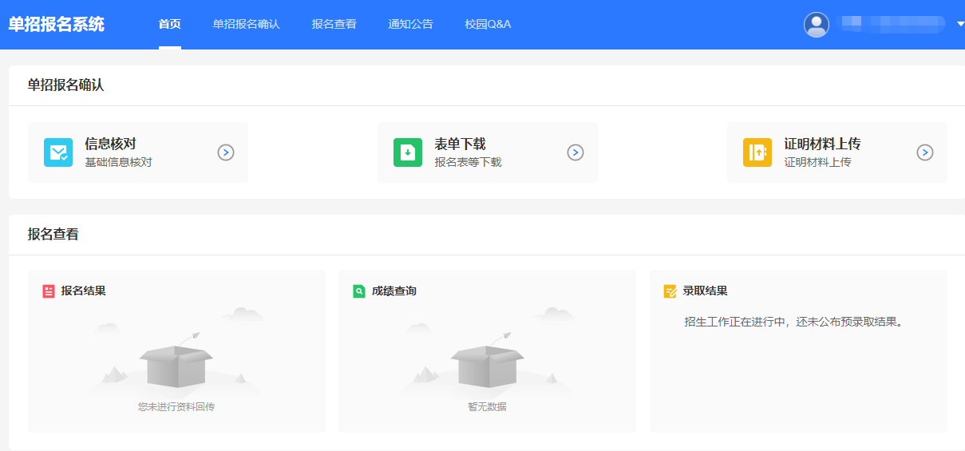
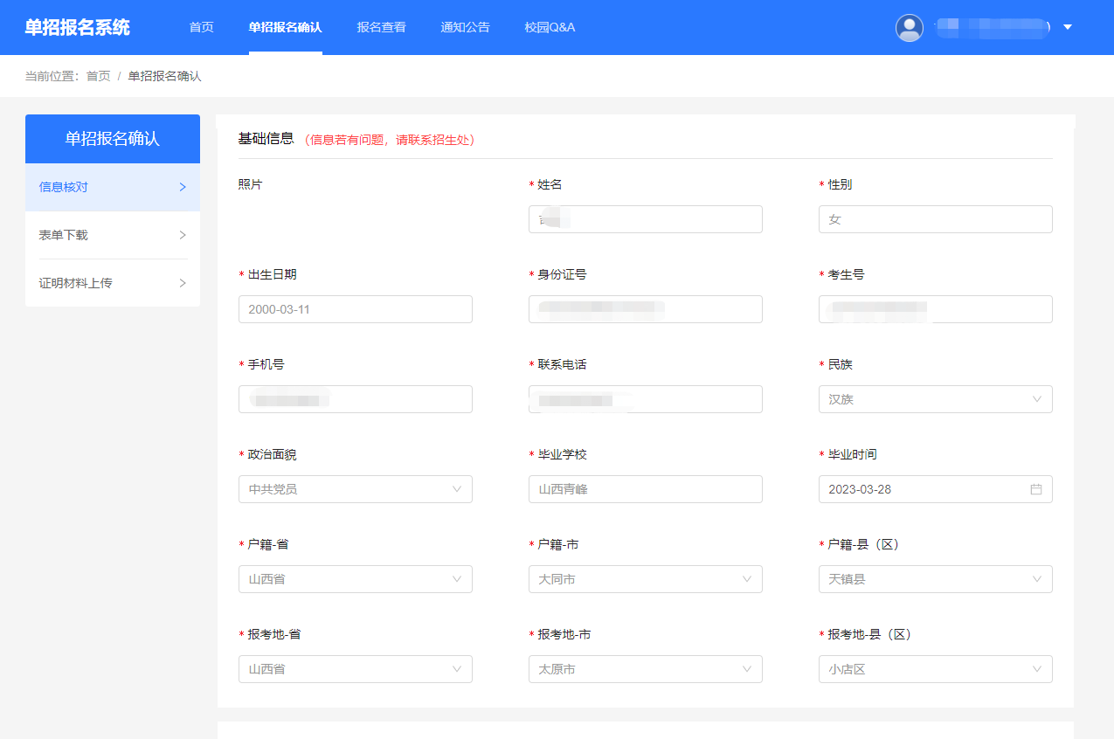

单招报名示例图
- 表单下载
报名确认后，点击“表单下载”进行相关表项下载；（报考登记表）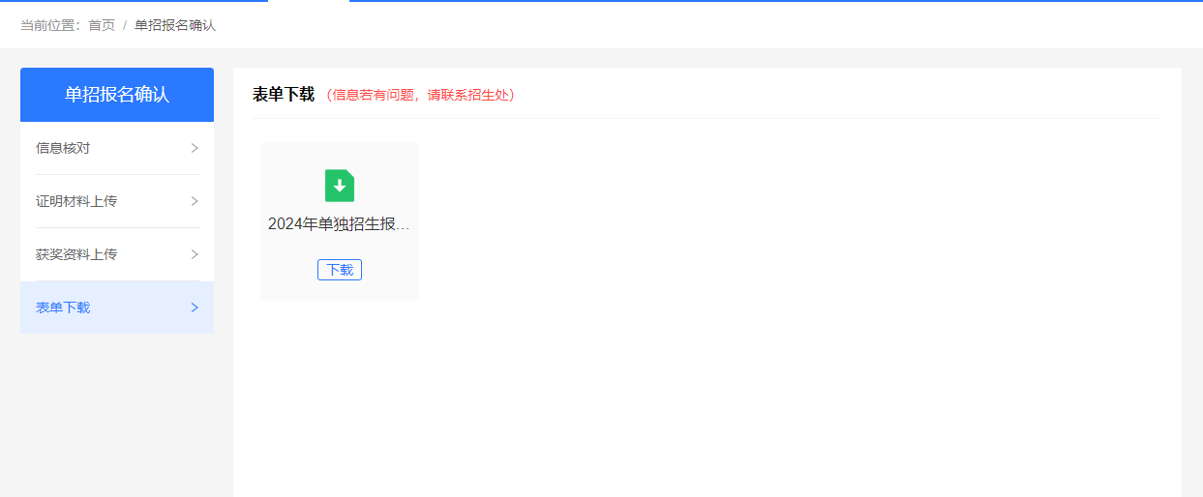

报名登记表等资料下载示例图
- 证明材料回传
线下盖章后，点击“证明材料上传”进行资料回传。
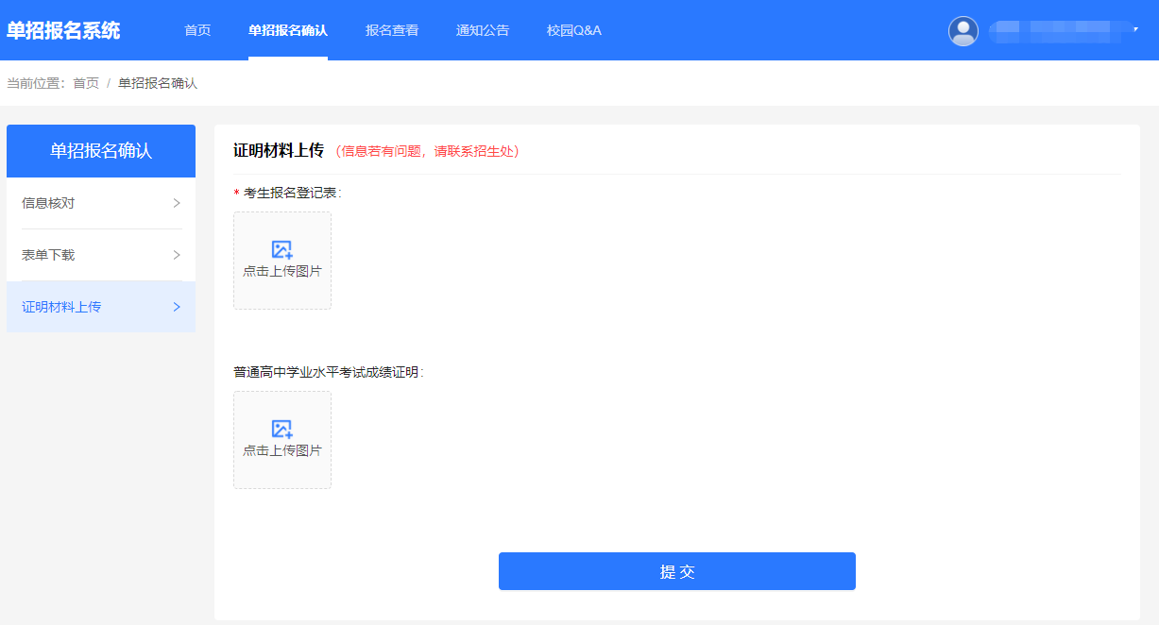
证明材料上传示例图
- 报名查看
点击“报名查看”可进行查询报名、成绩、预录取结果。
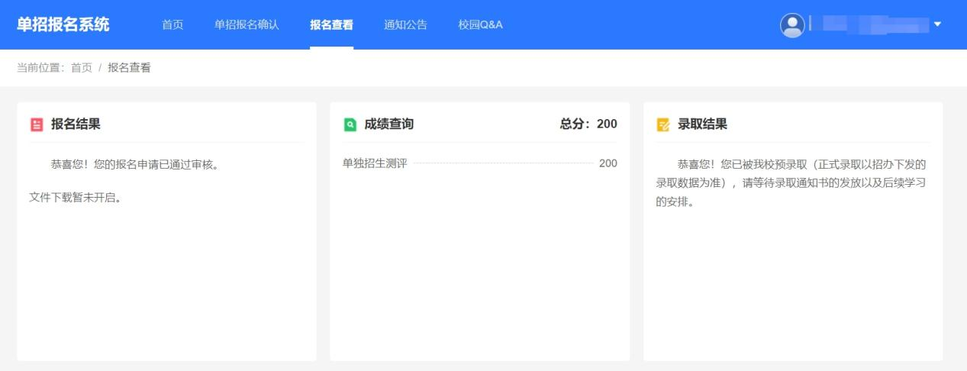
报名结果查询示例图

温馨提示：
我院2024年单独招生报名、确认及考试工作未授权任何校外机构招生；不收取任何费用，请广大考生及家长谨防上当受骗。

